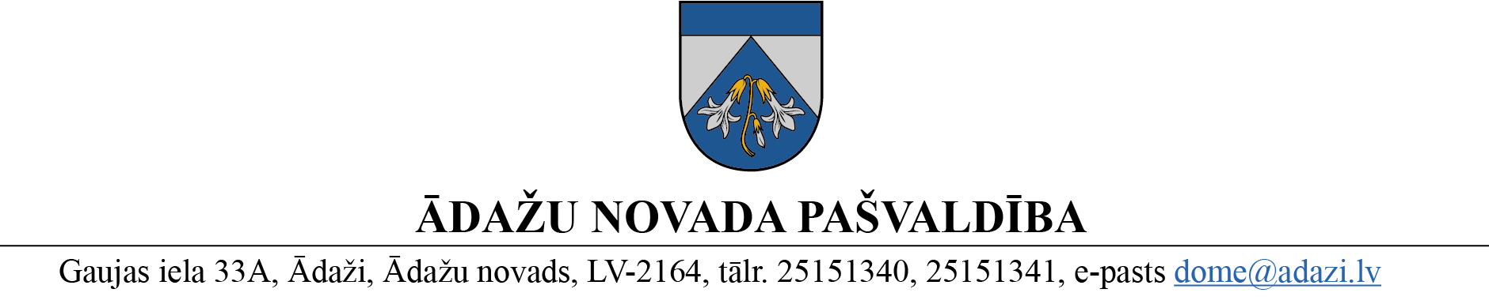

PROJEKTS uz 11.04.2024.

vēlamais datums izskatīšanai: Finanšu komiteja 17.04.2024.
domē: 25.04.2024.
sagatavotājs: Solvita Vasiļevska
ziņotājs: Solvita Vasiļevska

LĒMUMS
Ādažos, Ādažu novadā

2024. gada 25. aprīlī Nr.«DOKREGNUMURS»

Par Ādažu vidusskolas sākumskolas telpu nomas maksu skolēnu ēdināšanas pakalpojuma sniedzējiem

Pamatojoties uz Pašvaldību likuma 10. panta pirmās daļas 21. punktu, 73. panta ceturto daļu, Publiskas personas finanšu līdzekļu un mantas izšķērdēšanas novēršanas likuma 2. panta pirmo daļu, 3. panta 2. punktu un 6.¹ panta pirmo prim daļu, Ministru kabineta 20.02.2018. noteikumu Nr. 97 „Publiskas personas mantas iznomāšanas noteikumi” 3. nodaļu, kā arī Finanšu komitejas 17.04.2024. atzinumu, Ādažu pašvaldības dome
NOLEMJ:
- Noteikt Ādažu vidusskolas sākumskolas ēkas telpu nomas maksu skolēnu ēdināšanas pakalpojuma sniedzējiem 3,81 euro (bez PVN) par 1 (vienu) m² mēnesī.
- Telpu nomas maksu piemērot nomas priekšmetam “Virtuves bloka telpas un ēdamzāle”:
Telpas 1. stāvā | Telpas platība (m²)
Ēdamzāle | 204,1
Vējtveris | 2,7
Sanmezgls | 2,1
Ģērbtuve | 4
Dušas telpa | 2
Virtuves palīgtelpa | 20,9
Apkopējas telpa | 1,8
Palīgtelpa | 4,7
Trauku mazg. telpa | 15,4
Gaitenis | 10,1
Virtuve | 69
Vadītāja kabinets | 5,4
Kopējā platība: | 342,2

Telpas 2. stāvā | Telpas platība (m²)
Ēdamzāle | 193,8
Virtuves palīgtelpa | 31
Kopējā platība: | 224,8
Kopējā platība 1. un 2. stāvā: | 567
- Nomas maksas cenai piemēro pakalpojuma sniegšanas brīdī spēkā esoša PVN likmi.
- Lēmums stājas spēkā 2024. gada 1. septembrī.
- Ar lēmuma spēkā stāšanos spēku zaudē Ādažu novada domes 2019. gada 29. janvāra lēmums Nr. 20 “Par telpu nomas maksu Ādažu vidusskolas sākumskolā”.
- Atbildīgais par lēmuma izpildi ir Ādažu vidusskolas direktors.
- Pašvaldības Centrālās pārvaldes Grāmatvedības nodaļai veikt lēmuma izpildes kontroli.

Pašvaldības domes priekšsēdētāja K. Miķelsone

ŠIS DOKUMENTS IR ELEKTRONISKI PARAKSTĪTS AR DROŠU ELEKTRONISKO PARAKSTU UN SATUR LAIKA ZĪMOGU
__________________________
Izsniegt norakstus:
ĀVS - @
FIN - @
GRN - @
JIN@

S.Vasiļevska, 28356680

